Родительское собрание на тему:

**«Что делать, если у ребенка плоскостопие».**

Стопа ребенка, образованная хрящами, может легко дефор­мироваться. Деформация стопы, сопровождающаяся уплощением ее сводов. Различают плоскостопия: продольное, поперечное, смешанное.

Плоскостопие считается одним из самых распространенных забо­леваний у детей. По статистике, этот диагноз ста­вят каждому третьему ребенку.

Часто родители это заболевание не воспринимают всерьез. У детей в первые годы жизни свод стопы заполняется жировой подушкой, отчего стопа выглядит плоской. Это мнимое плоскосто­пие.

Жировая подушка исчезает обычно к 4 годам, а полностью стопа формируется в 7-9 лет.

**Советы родителям для предупреждения плоскостопия**

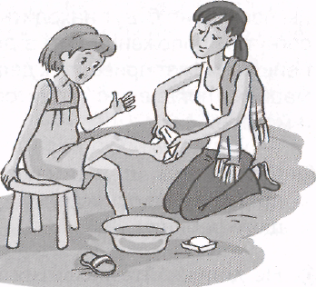Делайте своему ребенку массаж стоп и икроножных мышц, проводите с ним лечебную гимнастику, ножные ванны. При первых признаках возникновения плоскостопия необходимо использовать комплекс специальных физических упражнений для правильного формирования стопы и исправления ее деформации. Чем раньше начнутся занятия, и чем меньше возраст ребенка, тем легче решить поставленную задачу.

**Можно использовать разнообразные средства для борьбы с плоскостопием:**

-Использование супинаторов, индивидуальный пошив обуви;

- Катание скалки ступнями ног в положении сидя на стуле, затем стоя;

-Ходьба босиком по теплой земле, песку, гальке, траве;

-Выполнение комплексов специальных упражнений;

-Разминание и растирание ступней ног (использование элементов массажа и самомассажа и др.)

-Ходьба босиком по рейкам гимнастической стенки, по узкой рейке, перевернутой гимнастической скамейки, обхватывая ступнями ее боковых сторон, по ребристой поверхности.

-Наиболее эффективным является регулярное использование корригирующей гимнастики.

Корригирующая гимнастика при плоскостопии проводится по назначению врача в домашних условиях под наблюдением родителей и в отдельных случаях под руководством методистов или медицинских сестер. Помещение для занятий должно отвечать всем необходимым гигиеническим требованиям (чистый пол, свежий воздух и т. д.).

Выполнять упражнения детям следует обязательно босиком или в носках.

Коррекционные упражнения должны быть организованы взрослыми в разное время дня и должны включатся, в том числе и в бытовые ситуации.

При подборе и рекомендации упражнений необходимо учитывать возраст ребенка, его общее развитие и характер деформации стопы.

Движения выполняют в различных исходных положениях: стоя, сидя, лежа. Главные виды упражнений – активное вытягивание носков и супинация стоп. Локальные движения для стоп чередуют с общеразвивающими упражнениями для ног, рук и туловища.

Для разгрузки мышечно-связочного аппарата стопы и голени желательно в исходных положениях сидя и лежа применять пассивные упражнения на расслабление мышц голени и стопы.

Наличие болей в области подошвы и задних мышц голени при выполнении упражнений не служат противопоказанием для продолжения занятий гимнастикой; но в этих случаях нагрузка несколько снижена.

Во время занятий следует широко использовать различные мелкие снаряды: мячи, гимнастические палки, кубики, шарики, обруч, скамейки и т. д. Выполняйте простейшие упражнения: хождение на носках, на наружном крае стопы, катание палочки. Разложите на полу мелкие предметы, которые ребенок будет собирать пальцами ног, брать и перекладывать их.

Следите за тем, чтобы обувь ребенка была из натуральных материалов, внутри с супинатором, поднимающим внутренний край стопы.

Желательно, чтобы она была достаточно жесткой и с хорошим задником, который держит пятку в правильном положении. Подош­ва, напротив, должна быть гибкой

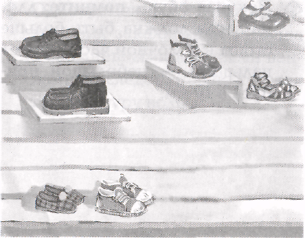и иметь небольшой каблук.

Для предупреждения плоскостопия обувь для детей должна иметь каблук, искусственно повышающий свод стопы, защищающий пятку от ушибов.

Рекомендуемая высота каблу­ка для дошкольников — от 5 до 10 мм.

Старайтесь следить за тем, что­бы обувь ребенка соответство­вала форме и размеру стопы, была удобной при носке и не мешала естественному развитию ноги, не сдавливала стопу, нарушая кровообращение и вызывая потертости. Она должна быть приспособ­лена к климату, времени года и использоваться по назначению.  
Помните: жесткая обувь ограничивает движения суставов стоп, затрудняет ходьбу, вызывает быстрое утомление мышц, что может способствовать развитию плоскостопия.

По весу обувь должна быть максимально легкой, тяжелая обувь затрудняет передвижение, увеличивает расход энергии, утомляет ребенка.

При определении размера обуви ребенка руководствуйтесь длиной стопы, которая определяется расстоянием между наиболее выступающей точкой пятки и концом самого длинного пальца (первого или второго).

Покупая обувь, помните: длина следа должна быть больше стопы в носочной части, перед пальцами - небольшой припуск в 10 мм.

Этот запас, равный в среднем полугодовому приросту стопы, создает необходимые условия для ее естественного роста, а также обеспечивает свободное удлинение стопы, которое про­исходит во время ходьбы и под действием нагрузок.

Если нет такого припуска, паль­цы постоянно будут находиться в согнутом положении, это в даль­нейшем может привести к дефор­мациям, появлению потертостей и мозолей.

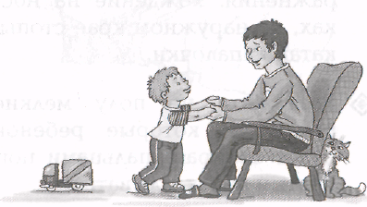Отнеситесь с вниманием к проблеме плоскостопия у ва­шего ребенка.

Не допускайте развития этого заболевания у детей, так как оно отрицательно сказывается на осанке и общем состоянии здоровья и может привести к неприятным последствиям в будущем.

**Имитационные упражнения**

**по профилактике плоскостопия**

|  |  |
| --- | --- |
| **Прогулка с шариками.**  Пальцами ног удерживать по шарику. Затем, сильно сжав пальцы, двигаться на внешней стороне ступни вперед. Потом попробовать удержать по два шарика или больше. Так с ними и гулять.  **Ловите мяч ногами.**  Сесть на пол и подбрасывать ногами маленький мяч. Руки упираются в пол.  **Обезьянка на двух ногах**.  Вы видели когда-нибудь, как ходит обезьянка? По земле она ходит так же, как и по дереву: на внешней стороне ступни, сжав пальцы ног внутрь, словно держась за невидимую ветку.  Попробуйте ходить, как обезьянка. Для этого ноги надо слегка согнуть в коленях.  **С пятки на пальцы.**  Стать прямо на полную ступню, крепко взяться для поддержки за что-нибудь рукой. Подняться на пальцы и опуститься на пятки. Следить за тем, чтобы не получилось прыжка. Колени не сгибать. Упражнение можно выполнять на двух ногах или на одной ноге.  **Массаж ступни.**  Сесть на скамью и вытянуть ноги. Ступней правой ноги сильно массировать чуть повыше икры левую ногу. Затем левой – правую и т. д. | **Взберитесь на палку.**  Сесть на пол (на скамью) и взять в руки палку. Поставить ее вертикально на пол и попробовать на нее «влезть». Для этого надо обхватить палку справа и слева ступнями. Пятки и пальцы тоже упираются в палку. «Взбираться», пока могут сгибаться колени, затем «спуститься» по палке вниз.  **Разминка балерины.**  Сесть на скамью и упереться пальцами ног в пол. Начать разминку. Маленькими шажками «идти» вперед, пока ступни не коснутся пола, затем «вернуться» назад, как балерина на пуантах. Следить, чтобы колени не поворачивались внутрь, а пятки были недалеко одна от другой.  **Скатайте чулок**.  Сесть на пол или на табурет и расстелить перед собой «чулок» (платок). Выдвинув вперед одну ногу, распрямить пальцы, ухватить ими «чулок», подобрать часть его под ступню. Снова, распрямив пальцы, ухватить и подобрать новую часть «чулка». И так повторять до тех пор, пока «чулок» не исчезнет под ступней полностью. Выполнять это упражнение одной ногой, потом другой, а затем двумя.  **Ходите с мячом**  Взяв теннисный мяч, зажать его между ступнями. Ходить на внешней стороне ступни. |